2048MB,1S,xxxll.xxx
查查查乐乐
问题描述
查查查乐乐队tql！
给你一个长度为的序列, 求
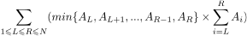
输入描述
第一行一个整数N
接下来一行N个用一个空格隔开的整数

输出描述
一行一个整数表示答案。
样例输入
7
3 4 2 -1 5 7 6
样例输出
226
数据范围及提示

